**Задание.**

Рассматривается линейная модель **ARMA(1,1)**

$$h_{n}-a_{1}h_{n-1}=a_{0}+ε_{n}+b_{1}ε_{n-1}, n∈Z$$

где $\left\{ε_{n}\right\}$– обобщенный белый шум: $Mε_{n}=0, cov\left(ε_{i},ε_{j}\right)=σ^{2}δ_{ij}$

1. Найти представление в виде одностороннего скользящего среднего для ССМ $\left\{h_{n}\right\}$
2. Вычислить теоретические характеристики $Mh_{n}, Dh_{n}, cov\left(h_{n},h_{n+j}\right)$
3. Смоделировать реализацию СП $\left(h_{0}, h_{1}, …..,h_{N}\right), N=1000,$ с начальным условием $h_{0}=0$ и выбранными самостоятельно значениями параметров $a_{0},a_{1}, b_{1}, σ$

(например, $a_{0}=1, a_{1}=0.5, b_{1}=0.1, σ=0.2$, обязательно $\left|a_{1}\right|<1$)

для двух вариантов белого шума:

А) $ε_{n}\sim N(0,σ)$

Б) $ε_{n}\sim R\left(-\sqrt{3}σ;\sqrt{3}σ\right)$

1. Вывести на печать графики полученных реализаций
2. Вычислить эмпирические характеристики полученных реализаций, начиная с момента $l$ установки стационарного режима ( $l$ выбирается самостоятельно после анализа результатов моделирования)

$$\overline{h_{N}}=\frac{1}{N-l}\sum_{k=l}^{N}{h_{k}}, \hat{σ_{N}^{2}}=\frac{1}{N-l}\sum_{k=l}^{N}{{\left(h_{k}-\overline{h_{N}}\right)}^{2}},$$

$$\hat{K_{N}}\left(j\right)=\frac{1}{N-l}\sum_{k=j+1+l}^{N}{\left(h_{k}-\overline{h_{N}}\right)\left(h_{k-j}-\overline{h_{N}}\right)}, j=1,2,3$$

и сравнить с теоретическими значениями

1. Сформулировать выводы.

*Данные:*

|  |  |  |  |  |
| --- | --- | --- | --- | --- |
| $$N$$ | $$σ$$ | $$a_{0}$$ | $$a_{1}$$ | $$b_{1}$$ |
| 1000 | 0,6 | 3 | 0,3 | 0,2 |

**Решение.**

1. Найдем представление в виде одностороннего скользящего среднего для ССМ $\left\{h_{n}\right\}$.

Введём оператор смещения *L: $Lh_{n}=h_{n-1}$,* тогда получим:

$\left(1-a_{1}L\right)h_{n}=a_{0}+ε_{n}+b_{1}ε_{n-1}$*⇒ $h_{n}=(a_{0}+ε_{n}+b_{1}ε_{n-1}){\left(1-a_{1}L\right)}^{-1}$*

Рассмотрим второй множитель:

$${\left(1-a_{1}L\right)}^{-1}=\sum_{k=0}^{+∞}{{(a_{1}L)}^{k}} ⇒ h_{n}=(a_{0}+ε_{n}+b_{1}ε_{n-1})\sum_{k=0}^{+∞}{{(a_{1}L)}^{k}}$$

Тогда для $h_{n}$ верно:

$$h_{n}=\sum_{k=0}^{+∞}{{{a_{1}}^{k}L}^{k}}\left(a_{0}+ε_{n}+b_{1}ε_{n-1}\right)=\sum_{k=0}^{+∞}{a_{1}^{k}a_{0}}+\sum_{k=0}^{+∞}{a_{1}^{k}ε_{n-k}}+\sum_{k=0}^{+∞}{b_{1}ε_{n-k-1}}=$$

$$=a_{0}\frac{1}{\left(1-a_{1}\right)}+ε_{n}+\sum_{k=1}^{+∞}{a_{1}^{k}ε_{n-k}}+\sum_{k=0}^{+∞}{b_{1}ε_{n-k-1}}=$$

$$=\frac{a_{0}}{\left(1-a_{1}\right)}+ε_{n}+\sum_{k=0}^{+∞}{a_{1}^{k+1}ε_{n-k-1}}+\sum_{k=0}^{+∞}{b_{1}ε_{n-k-1}}=$$

$$=\frac{a_{0}}{\left(1-a_{1}\right)}+ε_{n}+\sum_{k=0}^{+∞}{a_{1}^{k}(a_{1}+b_{1})ε_{n-k-1}}=$$

$$=\frac{a_{0}}{\left(1-a_{1}\right)}+ε_{n}+(a_{1}+b_{1})\sum_{k=0}^{+∞}{a_{1}^{k}ε_{n-k-1}}$$

1. Вычислим теоретические характеристики $Mh_{n}, Dh_{n}, cov\left(h_{n},h_{n+j}\right)$
$$1) Mh_{n}=M\left(\frac{a_{0}}{\left(1-a_{1}\right)}+ε_{n}+(a_{1}+b_{1})\sum_{k=0}^{+∞}{a_{1}^{k}ε_{n-k-1}}\right)=\frac{a_{0}}{\left(1-a_{1}\right)}$$

$$2) Dh_{n}=D\left(\frac{a_{0}}{\left(1-a_{1}\right)}+ε_{n}+\left(a_{1}+b_{1}\right)\sum_{k=0}^{+∞}{a_{1}^{k}ε_{n-k-1}}\right)=$$

$$=D\left(\frac{a_{0}}{\left(1-a_{1}\right)}\right)+D\left(ε_{n}\right)+D\left((a_{1}+b_{1})\sum_{k=0}^{+∞}{a_{1}^{k}ε_{n-k-1}}\right)=$$

$$0+σ^{2}+(a_{1}+{b_{1})}^{2}\left.\sum_{k=0}^{+∞}{{a_{1}}^{2k}σ^{2}}\right.=σ^{2}\left(1+\frac{(a_{1}+{b_{1})}^{2}}{1-{a_{1}}^{2}}\right)$$

$$3) cov\left(h_{n},h_{n+j}\right)=$$

$$=cov\left(\frac{a_{0}}{\left(1-a_{1}\right)}+ε_{n}+\left(a_{1}+b_{1}\right)\sum_{k=0}^{+∞}{{a_{1}}^{k}ε_{n-k-1}},\frac{a_{0}}{\left(1-a_{1}\right)}+ε_{n+j}+\left(a_{1}+b_{1}\right)\sum_{l=0}^{+∞}{{a_{1}}^{l}ε_{n+j-l-1}}\right)$$

$$=cov\left(ε_{n}+\left(a_{1}+b_{1}\right)\sum_{k=0}^{+∞}{{a_{1}}^{k}ε_{n-k-1}}, ε_{n+j}+\left(a_{1}+b_{1}\right)\sum_{l=0}^{+∞}{{a_{1}}^{l}ε_{n+j-l-1}}\right)=$$

$$cov\left(ε_{n},ε_{n+j}\right)+cov\left(ε_{n},\left(a_{1}+b_{1}\right)\sum_{l=0}^{+∞}{{a_{1}}^{l}ε_{n+j-l-1}}\right)+cov\left(\left(a_{1}+b_{1}\right)\sum_{l=0}^{+∞}{{a_{1}}^{l}ε_{n+j-l-1}},ε_{n}\right)+$$

$$+cov\left(\left(a_{1}+b_{1}\right)\sum_{k=0}^{+∞}{{a_{1}}^{k}ε_{n-k-1}},\left(a_{1}+b_{1}\right)\sum_{l=0}^{+∞}{{a_{1}}^{l}ε_{n+j-l-1}}\right)= \\ =0+cov\left(ε_{n},\left(a_{1}+b_{1}\right)\sum_{l=0}^{+∞}{{a_{1}}^{l}ε_{n+j-l-1}}\right)+0+$$

$$+{\left(a_{1}+b_{1}\right)}^{2}cov\left(\sum_{k=0}^{+∞}{{a_{1}}^{k}ε_{n-k-1}},\sum_{l=0}^{+∞}{{a_{1}}^{l}ε_{n+j-l-1}}\right)=\left|\begin{matrix}n=n+j-l-1 \\ n-k-1=n+j-l-1\end{matrix}⇒\begin{matrix}l=j-1 \\ l=j+k\end{matrix}\right|=$$

$$=σ^{2}\left(a_{1}+b_{1}\right){a_{1}}^{j-1}+{\left(a_{1}+b_{1}\right)}^{2}σ^{2}\sum_{k=0}^{+∞}{{a_{1}}^{k}{a_{1}}^{k+j}=}$$

$${=σ}^{2}\left(a_{1}+b_{1}\right)({a_{1}}^{j-1}+{a_{1}}^{j}\left(a_{1}+b_{1}\right)\sum_{k=0}^{+∞}{{a_{1}}^{2k})=}σ^{2}{a_{1}}^{j-1}\left(a_{1}+b_{1}\right)\left(1+\frac{a_{1}\left(a_{1}+b_{1}\right)}{1-{a_{1}}^{2}}\right)$$

2. Смоделируем реализацию СП $\left(h_{0}, h_{1}, …..,h_{N}\right), N=1000$ с начальным условием $h_{0}=0$ и выбранными значениями параметров $a_{0},a_{1}, b_{1}, σ$

($a_{0}=1, a_{1}=0.5, b_{1}=0.1, σ=0.2$, $\left|a_{1}\right|<1$)

для двух вариантов белого шума:

А) $ε_{n}\sim N(0,σ)$

Б) $ε_{n}\sim R\left(-\sqrt{3}σ;\sqrt{3}σ\right)$

ksi_n_normal = np.random.normal(0,sigma,N)

ksi_n_uniform = np.random.uniform(-3**(1/2)*sigma, 3**(1/2)*sigma, N)

hn_normal = np.zeros(N)

hn_uniform = np.zeros(N)

for i in range(1,N):

    hn_normal[i] = a0 + a1 * hn_normal[i-1] + ksi_n_normal[i] + b1 * ksi_n_normal[i - 1]

    hn_uniform[i] = a0 + a1 * hn_uniform[i-1] + ksi_n_uniform[i] + b1 * ksi_n_uniform[i - 1]

1. Выведем на печать графики полученных реализаций

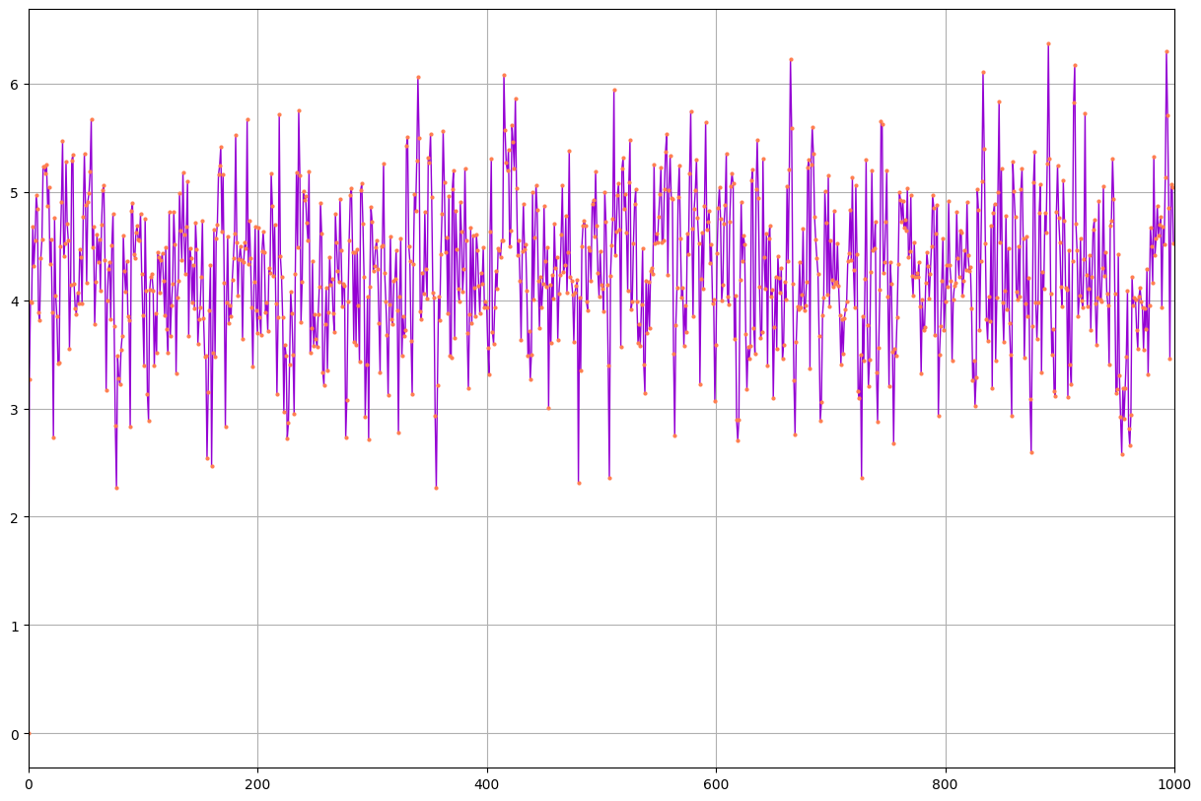

Рисунок 1 – График траекторий при $ε_{n}\sim N(0,σ)$

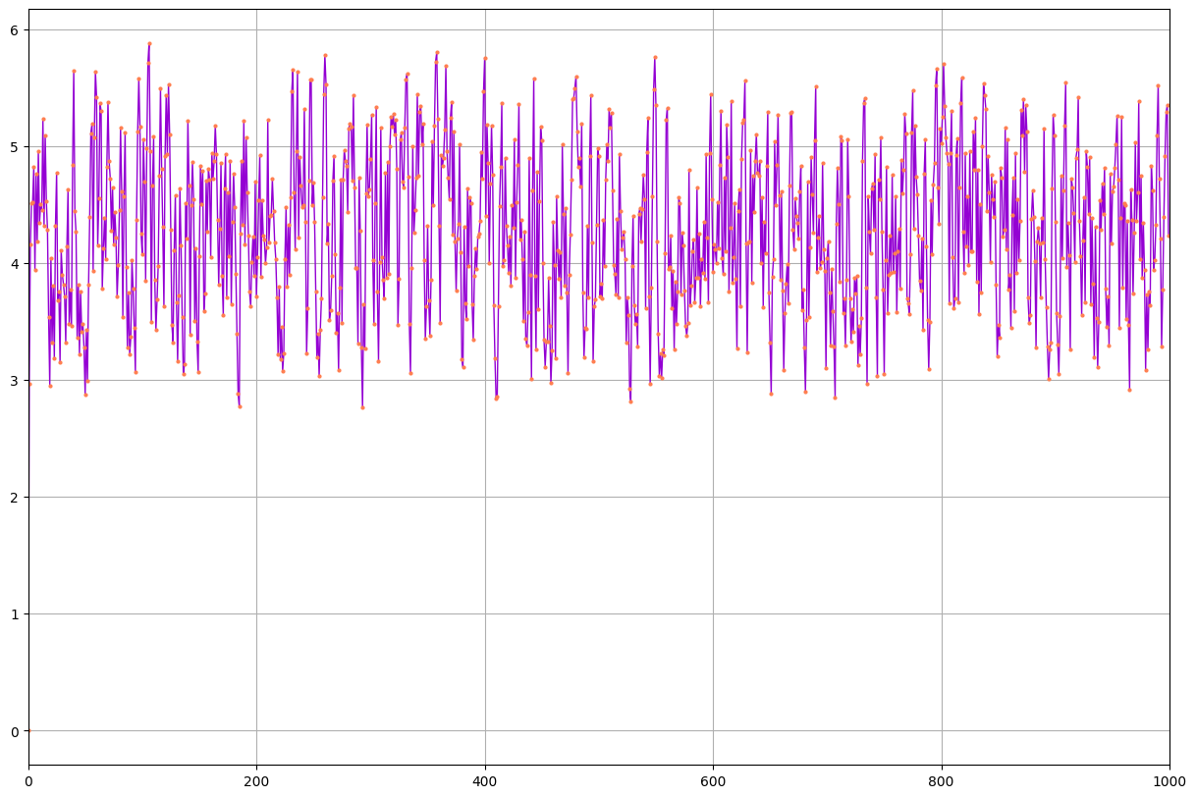

Рисунок 2 – График траекторий при $ε_{n}\sim R\left(-\sqrt{3}σ;\sqrt{3}σ\right)$

1. Вычислим эмпирические характеристики полученных реализаций, начиная с момента $l$ установки стационарного режима и сравним с теоретическими значениями.

Для того чтобы определить момент установки стационарного режима $l$ изобразим начало траекторий:   
  
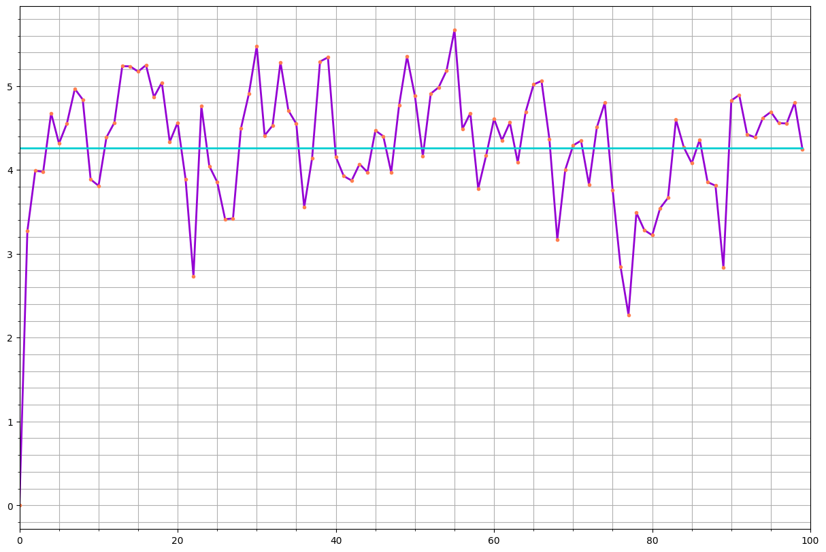

Рисунок 3 – График траекторий при $ε_{n}\sim N(0,σ)$

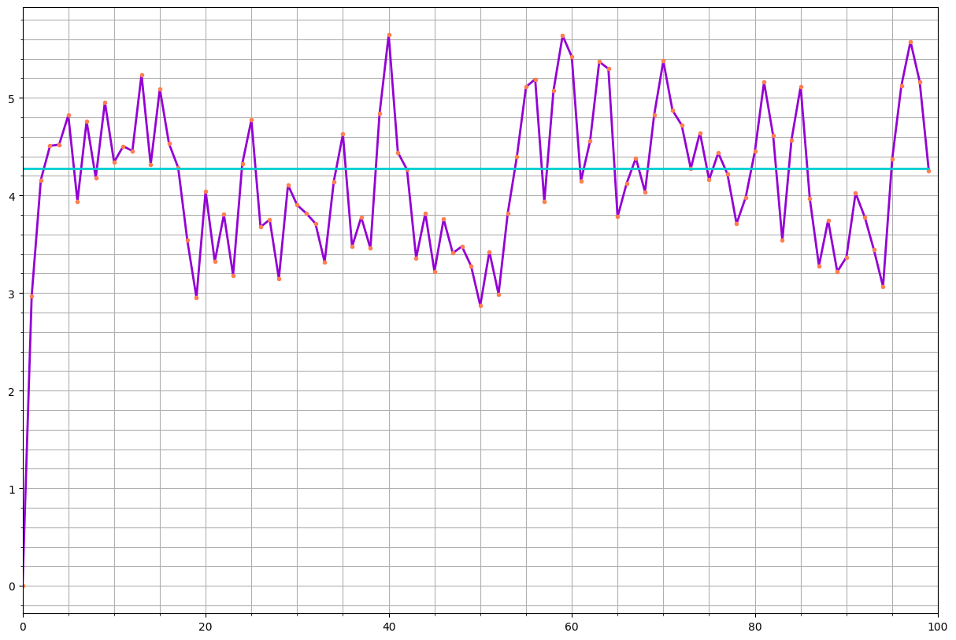

Рисунок 4 – График траекторий при $ε_{n}\sim R\left(-\sqrt{3}σ;\sqrt{3}σ\right)$

Исходя из вида начала траекторий, выберем для $h_{n}$ в обоих случаях значение $l$ =5 .

Вычислим среднее выборочное, среднее квадратичное отклонение, математическое ожидание и дисперсию:

$$\overline{h_{N}}=\frac{1}{N-l}\sum_{k=l}^{N}{h_{k}}, \hat{σ_{N}^{2}}=\frac{1}{N-l}\sum_{k=l}^{N}{{\left(h_{k}-\overline{h_{N}}\right)}^{2}},$$

$$\hat{K_{N}}\left(j\right)=\frac{1}{N-l}\sum_{k=j+1+l}^{N}{\left(h_{k}-\overline{h_{N}}\right)\left(h_{k-j}-\overline{h_{N}}\right)}, j=1,2,3$$

l = 5

emp_mean_norm = hn_normal[l:].mean()

emp_var_norm = hn_normal[l:].var()

emp_mean_uniform = hn_uniform[l:].mean()

emp_var_uniform = hn_uniform[l:].var()

teor_mean = a0/(1-a1)

teor_var = sigma ** 2 * (1 + (a1 + b1) ** 2 /(1 - a1 ** 2))

emp_cov_norm = np.zeros(3)

emp_cov_uniform = np.zeros(3)

teor_cov = np.zeros(3)

for j in [1,2,3]:

    for k in range(j + 1 + l, N):

        emp_cov_norm[j-1] += (hn_normal[k] - emp_mean_norm) * (hn_normal[k - j] - emp_mean_norm)

        emp_cov_uniform[j-1] += (hn_uniform[k] - emp_mean_uniform) * (hn_uniform[k - j] - emp_mean_uniform)

    emp_cov_norm[j-1] /= (N - l)

    emp_cov_uniform[j-1] /= (N - l)

for j in [1,2,3]:

    teor_cov[j - 1] = (sigma ** 2) * (a1 ** (j - 1)) * (a1 + b1) * (1 + a1 *

b1) / (1 - a1 ** 2)

|  | **Теоретические значения** | **Эмпирические значения с нормальным шумом** | **Эмпирические значения с равномерным шумом** |
| --- | --- | --- | --- |
| **K(1)** | 0.20967 | 0.20899 | 0.21908 |
| **K(2)** | 0.06291 | 0.06071 | 0.07683 |
| **K(3)** | 0.01887 | 0.02889 | 0.03321 |
| **Дисперсия** | 0.45891 | 0.44987 | 0.46487 |
| **Мат. ожидание** | 4.28571 | 4.26606 | 4.28023 |

Из полученных результатов видно, что эмпирические и теоретические характеристики достаточно близки. Можно сделать вывод о том, что распределение $\left\{h_{n}\right\}$ не зависит от закона распределения ${\{ε}_{n}\}$.

**Выводы:**

В ходе выполнения домашней работы было найдено представление в виде одностороннего скользящего среднего для ССМ $\left\{h_{n}\right\}$, получены выражения для расчёта характеристик $\left\{h_{n}\right\}$. Были построены $\left\{h_{n}\right\}$ для $ε_{n}\sim N(0,σ)$ и $ε_{n}\sim R\left(-\sqrt{3}σ;\sqrt{3}σ\right)$ и вычислены их эмпирические характеристики. В результате было показано, что СП $\left\{h_{n}\right\}$ не зависит от закона распределения ${\{ε}_{n}\}$.